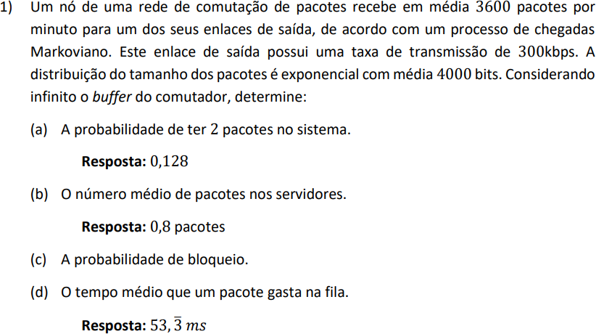**M008 (Exercício 14 – CAP.7)**

Dados do enunciado:

$$λ=3600 pac/\min{=60 pac/s}$$

$$μ=\frac{300 kbps}{4000 bits}=\frac{300∙{10}^{3}}{4∙{10}^{3}}=75 pac/s$$

$$m=1,buffer infinito$$

Então:

$$M/M/1/∞/∞/∞/FIFO$$

$$ρ=\frac{λ}{μ}=\frac{60}{75}=0,8$$

**(a)**

$$P_{2}=ρ^{2}∙P_{0} P_{0}=\left(1-P_{B}\right)=\left(1-0,8\right)=0,2$$

$$P_{2}={0,8}^{2}∙0,2$$

$$P_{2}=0,128$$

**(b)**

$$E\left(S\right)=ρ$$

$$E\left(S\right)=0,8 pacotes$$

**(c)**

$$P_{B}=0$$

**(d)**

$$E\left(w\right)=\frac{ρ²}{1-ρ}=\frac{{0,8}^{2}}{1-0,8}=3,2$$

$$E\left(t_{w}\right)=\frac{E\left(w\right)}{λ}=\frac{3,2}{60}=0,05\overline{3} segundos$$

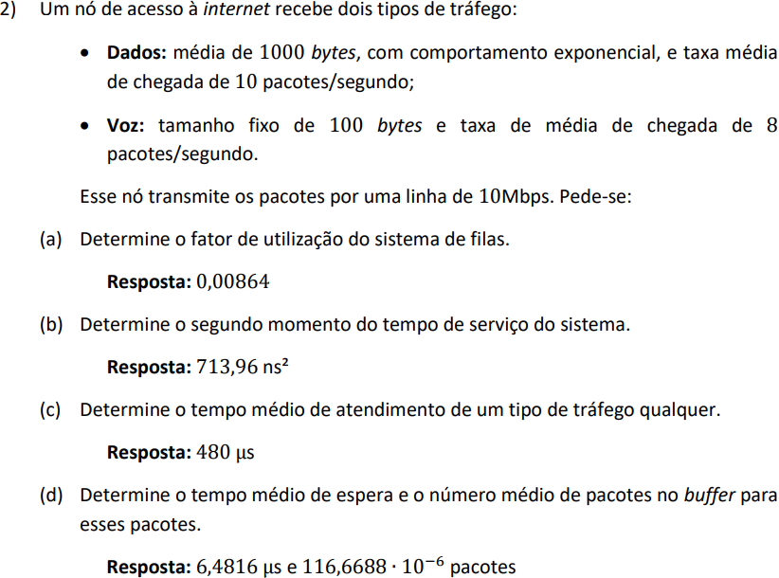

Dados do enunciado p/ classe 1:

$$λ_{1}=10 pac/s$$

$$μ_{1}=\frac{10 Mbps}{1000 bytes}=\frac{10∙{10}^{6}}{1000∙8}=1250 pac/s$$

$$ρ_{1}=\frac{λ}{μ}=\frac{10}{1250}=\frac{1}{125}=8∙{10}^{-3}$$

Dados do enunciado p/ classe 2:

$$λ_{2}=8 pac/s$$

$$μ_{2}=\frac{10 Mbps}{100 bytes}=\frac{10∙{10}^{6}}{100∙8}=12500 pac/s$$

$$ρ_{2}=\frac{λ}{μ}=\frac{8}{12500}=\frac{2}{3125}=6,4∙{10}^{-4}$$

DADOS P/ O SISTEMA:

$$λ=10+8=18 pac/s$$

$$μ=1250+12500=13750 pac/s$$

$$m=1,buffer infinito$$

Então:

$$M/G/1/∞/∞/∞/FIFO$$

**(a)**

$$ρ=ρ_{1}+ρ_{2}=\frac{1}{125}+\frac{2}{3125}=\frac{27}{3125}=0,00864$$

**(b)**

$$E\left({t_{S_{1}}}^{2}\right)=\frac{2}{{μ_{1}}^{2}}=\frac{2}{{1250}^{2}}=1,28∙{10}^{-6}$$

$$E\left({t_{S_{2}}}^{2}\right)=\frac{1}{{μ_{2}}^{2}}=\frac{1}{{12500}^{2}}=6,4∙{10}^{-9}$$

$$E\left({t_{S}}^{2}\right)=\sum{{t_{s}}^{2}∙f_{T_{s}}}\left(t_{s}\right)=\frac{\left(10∙1,28∙{10}^{-6}\right)+\left(8∙6,4∙{10}^{-9}\right)}{18}$$

$$E\left({t_{S}}^{2}\right)=713,955 {ns}^{2}$$

**(c)**

$$E\left(t_{s}\right)=\frac{E\left(S\right)}{λ}=\frac{ ρ}{λ}=\frac{0,00864}{18}=480μs \boxed{E\left(S\right)=ρ}$$

**(d)**

$$E\left(w\right)=\frac{λ^{2}∙E\left({t_{s}}^{2}\right)}{2\left(1-ρ\right)}=\frac{{18}^{2}∙713,96∙{10}^{-9}}{2\left(1-0,00864\right)}=116,66∙{10}^{-6} pacotes$$

$$E\left(t_{w}\right)=\frac{λ∙E\left({t_{s}}^{2}\right)}{2\left(1-ρ\right)}=\frac{18∙713,96∙{10}^{-9}}{2\left(1-0,00864\right)}=6,4816∙{10}^{-6} segundos$$

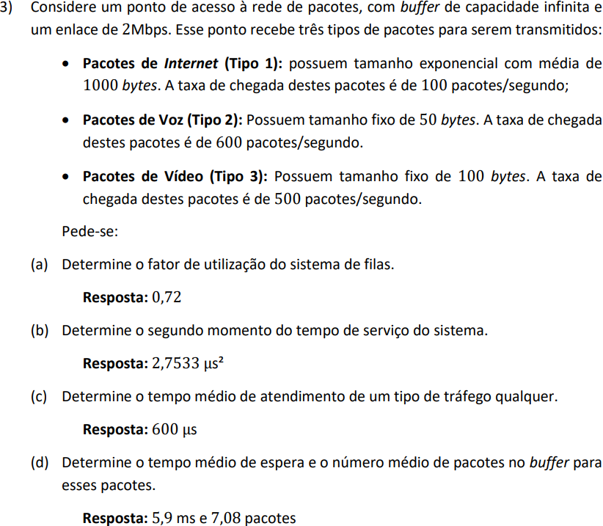

Dados do enunciado p/ classe 1:

$$λ_{1}=100 pac/s$$

$$μ_{1}=\frac{2 Mbps}{1000 bytes}=\frac{2∙{10}^{6}}{1000∙8}=250 pac/s$$

$$ρ_{1}=\frac{λ}{μ}=\frac{100}{250}=0,4$$

Dados do enunciado p/ classe 2:

$$λ_{2}=600 pac/s$$

$$μ_{2}=\frac{2 Mbps}{50 bytes}=\frac{2∙{10}^{6}}{50∙8}=5000 pac/s$$

$$ρ_{2}=\frac{λ}{μ}=\frac{600}{5000}=0,12$$

Dados do enunciado p/ classe 3:

$$λ_{3}=500 pac/s$$

$$μ_{3}=\frac{2 Mbps}{100 bytes}=\frac{2∙{10}^{6}}{100∙8}=2500 pac/s$$

$$ρ_{3}=\frac{λ}{μ}=\frac{500}{2500}=0,2$$

DADOS P/ O SISTEMA:

$$λ=100+600+500=1200 pac/s$$

$$μ=250+5000+2500=7750 pac/s$$

$$m=1,buffer infinito$$

Então:

$$M/G/1/∞/∞/∞/FIFO$$

**(a)**

$$ρ=ρ_{1}+ρ_{2}+ρ_{3}=0,4+0,12+0,2=0,72$$

**(b)**

$$E\left({t_{S_{1}}}^{2}\right)=\frac{2}{{μ_{1}}^{2}}=\frac{2}{{250}^{2}}=32∙{10}^{-6}$$

$$E\left({t_{S_{2}}}^{2}\right)=\frac{1}{{μ_{2}}^{2}}=\frac{1}{{5000}^{2}}=40∙{10}^{-9}$$

$$E\left({t_{S_{3}}}^{2}\right)=\frac{1}{{μ_{3}}^{2}}=\frac{1}{{2500}^{2}}=160∙{10}^{-9}$$

$$E\left({t_{S}}^{2}\right)=\sum{{t_{s}}^{2}∙f_{T_{s}}}\left(t_{s}\right)$$

$$E\left({t_{S}}^{2}\right)=\frac{\left(100∙32∙{10}^{-6}\right)+\left(600∙40∙{10}^{-9}\right)+\left(500∙160∙{10}^{-9}\right)}{1200}$$

$$E\left({t_{S}}^{2}\right)=2,75333 {μs}^{2}$$

**(c)**

$$E\left(t_{s}\right)=\frac{E\left(S\right)}{λ}=\frac{ ρ}{λ}=\frac{0,72}{1200}=600μs \boxed{E\left(S\right)=ρ}$$

**(d)**

$$E\left(w\right)=\frac{λ^{2}∙E\left({t_{s}}^{2}\right)}{2\left(1-ρ\right)}=\frac{{1200}^{2}∙2,7533∙{10}^{-6}}{2\left(1-0,72\right)}=7,0799 pacotes$$

$$E\left(t_{w}\right)=\frac{λ∙E\left({t_{s}}^{2}\right)}{2\left(1-ρ\right)}=\frac{1200∙2,7533∙{10}^{-6}}{2\left(1-0,72\right)}=5,899∙{10}^{-3} segundos$$